Національний технічний університет України

«Київський політехнічний інститут імені Ігоря Сікорського»

Факультет інформатики та обчислювальної техніки

Кафедра обчислювальної техніки

Комп’ютерна логіка

Лабораторна робота №1

«Синтез перемикальних функцій в різних алгебрах»

Виконав:

студент групи ІВ-81

Федорусов І.М.

Залікова книжка № 8128

Перевірив Верба О.А.

Київ

2018 р.

Зміст:

1. Тема лабораторної роботи
2. Мета лабораторної роботи
3. Підготовка до роботи
4. Порядок виконання роботи
5. Теоретичні відомості
6. Отримані формули, таблиці, малюнки
7. Висновок
8. Відповіді на контрольні запитання

**1.Тема лабораторної роботи**

Синтез перемикальних функцій в різних алгебрах.

**2.Мета лабораторної роботи**

Вивчити методи синтезу комбінаційних схем в заданому елементному базисі, визначення складності і дослідження швидкодії комбінаційних схем.

**3.Підготовка до роботи**

1). Визначити свій варіант перемикальної функції. Для цього необхідно номер залікової книжки перевести в двійкову систему числення і записати шість його молодших розрядів у вигляді слова h6 h5 h4 h3 h2 h1. Значення hi підставити в табл.1.1. Наприклад, якщо номер варіанта 0019 (у двійковій системі 010¬ 011), то h6=0, h5=1, h4=0, h3=0, h2=1, h1=1.

2). Знайти зроблену ДНФ функції і її заперечення. Представити функцію у всіх восьми нормальних формах.

3). Одержати операторні представлення функції, що можуть бути реалізовані на елементах, заданих табл. 1.2 (n – число логічних елементів в корпусі мікросхеми).

4). Вибрати операторні форми, що забезпечують одержання комбінаційної схеми з максимальною швидкодією і комбінаційною схемою з мінімальним числом умовних корпусів, тобто схему з кращим параметром Т и схему з мінімальним значенням N. Усі мікросхеми в табл. 1.2 мають по 14 виводів. Побудувати зазначені комбінаційні схеми.

**4.Порядок виконання роботи**

1). Побудувати модель заданої комбінаційної схеми.

2). Переконатися в правильності функціонування моделі, визначити часові параметри комбінаційної схеми за допомогою часової діаграми.

**5.Теоретичні відомості**

Логічний елемент – це електронна схема, що реалізує певну перемикальну функцію.

Сукупність логічних елементів, призначена для перетворення двійкових змінних, називається логічною схемою.

Логічні схеми поділяються на послідовні і комбінаційні.

Комбінаційною називається логічна схема, в якої значення вихідних сигналів цілком визначаються значеннями вхідних сигналів, що діють в даний момент часу і не залежать від значень вхідних сигналів, що діяли в попередні моменти часу.

Вважають, що така схема має один стан. Поведінка комбінаційної схеми може бути описана системою перемикальних функцій.

Розрізняють задачі аналізу і синтезу комбінаційних схем.

Задача аналізу комбінаційної схеми зводиться до знаходження системи функцій, що відбивають логіку роботи цієї схеми.

Задача синтезу зворотна задачі аналізу, тобто припускає побудову схеми, використовуючи заданий базис логічних елементів.

Синтез комбінаційної схеми з одним виходом можна розбити на три етапи.

На першому етапі виконують мінімізацію перемикальної функції.

На другому етапі функцію записують у так званій операторній формі, тобто у вигляді суперпозиції операторів заданих логічних елементів.

Оператором логічного елемента називають функцію, що реалізує цей елемент. Якщо число входів у елементів досить, то одержання операторного запису функції зводиться до її представлення в одній з нормальних форм.

В базисі елементів І, АБО, НЕ, І-НЕ, АБО-НЕ таких форм вісім.

Існує кілька способів оцінки складності схем. Часто використовують оцінку по Квайну (*К*), яка визначається як сумарне число входів усіх логічних елементів. Параметри *К* і *М* доцільно використовувати при проектуванні інтегральних схем, тому що їх складність залежить від площі кристала, яка пропорційна числу логічних елементів і числу їхніх входів.

Оцінка *N* зручна при порівнянні складності пристроїв, побудованих на мікросхемах.

Швидкодія комбінаційних схем залежить від часових параметрів логічних елементів *t*01 і *t*10, що характеризують затримку сигналів (час переходу вихідного сигналу від одного логічного рівня до іншого). На практиці використовують звичайно усереднене значення часу затримки *t* = (*t*01+*t*10)/2 чи максимальне – *t\** = max(*t*01, *t*10).

Для комбінаційних схем на однотипних елементах (приклад на рис.1.1) середній час затримки сигналів *T=Lt*, де *L* – рівень схеми, дорівнює числу елементів, що входять в максимальний по довжині ланцюжок елементів. Якщо використовуються елементи з різною затримкою, то в схемі визначається шлях, який вимагає максимального часу поширення сигналів.

**6.Отримані формули, таблиці, малюнки**

Вхідні дані:

Номер залікової книжки (видозмінений на вимогу викладача) 8428: 10000011**101100** (h6, h5, h4, h3, h2, h1)

*Табл. 1.1 Таблиця істинності*

|  |  |  |  |
| --- | --- | --- | --- |
| *Х3* | *Х2* | *Х1* | *Y* |
| 0 | 0 | 0 | 1 |
| 0 | 0 | 1 | 0 |
| 0 | 1 | 0 | 0 |
| 0 | 1 | 1 | 1 |
| 1 | 0 | 0 | 0 |
| 1 | 0 | 1 | 1 |
| 1 | 1 | 0 | 0 |
| 1 | 1 | 1 | 1 |

*Табл. 1.2 Варіанти систем елементів*

|  |  |  |  |  |  |
| --- | --- | --- | --- | --- | --- |
| *h3* | *h2* | *h1* | Характеристики елементів | | |
| Тип | *n* | *t* |
| 1 | 0 | 0 | 2АБО-НЕ  4І | 4  2 | 12  14 |

У формі ДДНФ дана перемикальна функція має вигляд:

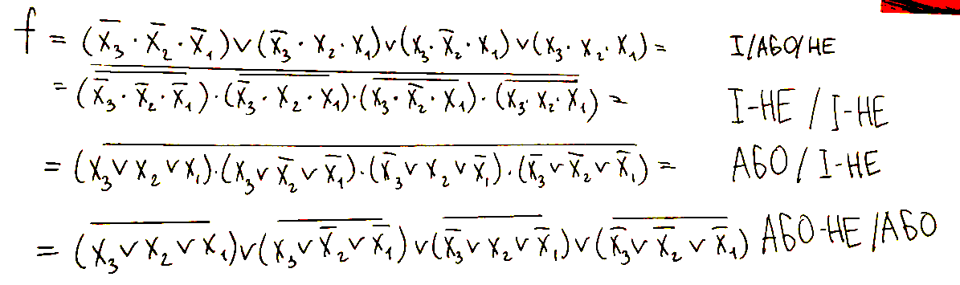

Виходячи із ДДНФ з урахуванням правила де Моргана та аксіоми ,

отримаємо перші чотири нормальні форми:



Останні чотири нормальні форми отримаємо із форми ДКНФ

функції:

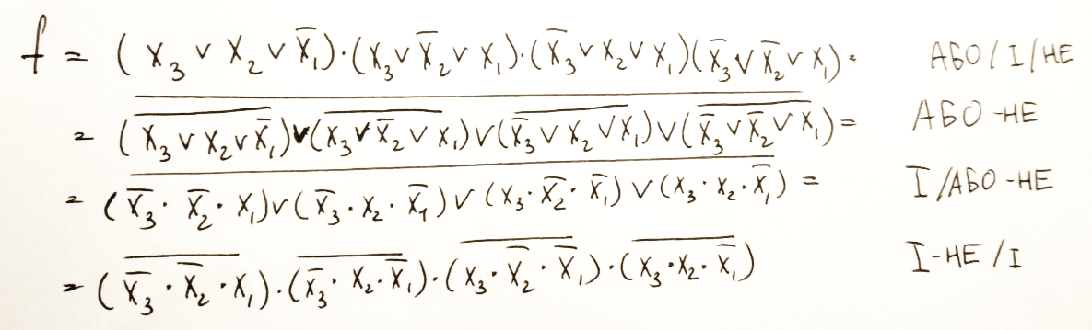

Із числа восьми нормальних форм знайдемо ті форми, які

дозволяють побудувати комбінаційні схеми, виходячи з умови

завдання (табл. 1.2.). Для мого варіанту можна використовувати наступні

елементи:

2АБО-НЕ

4НІ

Відповідно до завдання маємо лише дві форми, що задовольняють умовам: АБО-НЕ та І/АБО-НЕ.

Оцінка роботи комбінаційних схем

Для схеми АБО-НЕ:

К = 50 (складність за Квайном)

Т = 6*12=72 (За формулою T=Lt, де L – рівень схеми, дорівнює числу однотипних елементів, що входять в максимальний по довжині ланцюжок елементів.

N = 25

Для схеми І/АБО-НЕ:

К = 4 (складність за Квайном)

Т = 1*14+3*12=50

N = 9

Для АБО-НЕ:

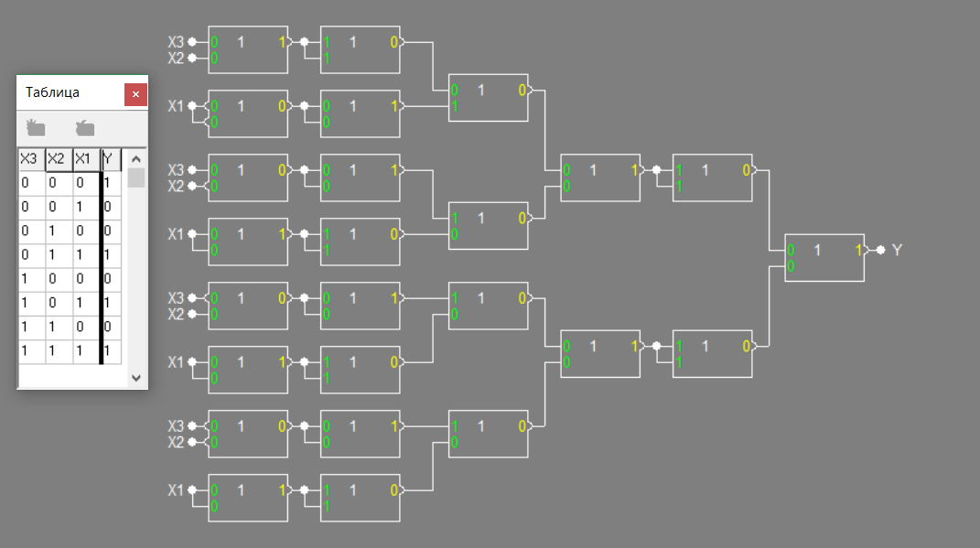

Для І/АБО-НЕ:

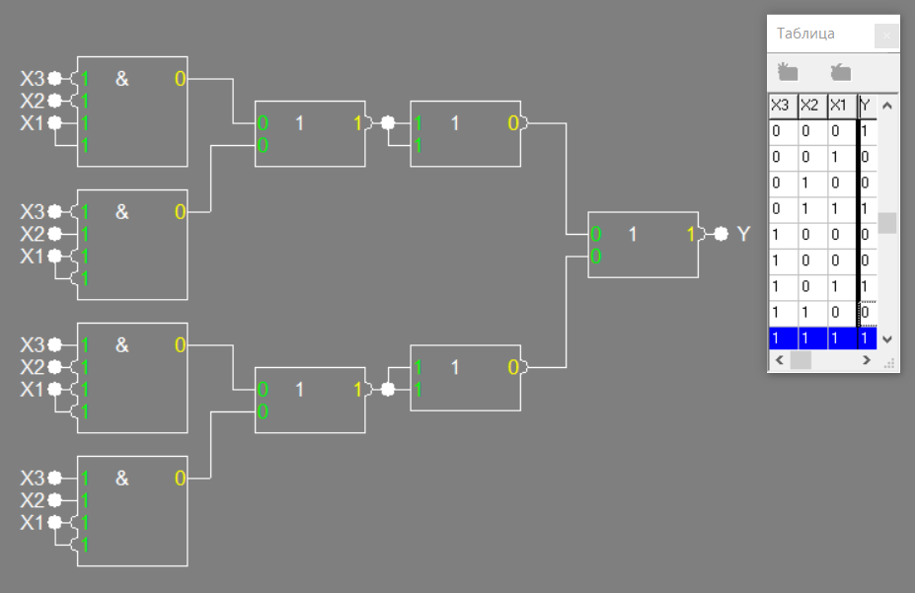

**7.Висновок:**

Схема І/АБО-НЕ має кращі параметри за обома критеріями

порівняно зі схемою АБО-НЕ.

**8. Відповіді на контрольні запитання**

1)Функція y=f(x1, x2,..., xn) називається перемикальною, або логічною, якщо сама функція y і кожен з її аргументів x, приймають значення тільки із множини {0,1}.

Логічний елемент — пристрій, призначений для обробки інформації  в цифровій формі (послідовності сигналів високого — «1» і низького - «0» рівнів у двійковій логіці)

Комбінаційні схеми – це логічні схеми, в яких застосовується двійкові змінні, а кожному двійковому коду на вході КС відповідає якийсь визначений код двійкових чисел на виході схеми в конкретний момент часу.

2)Властивості комбінаційної схеми повністю визначає таблиця значень відповідної логічної функції, в якій вказується, що за сигнал має бути на виході при кожному можливому наборі та сигналів на входах КС

3)У процесі проектування будь-якого устаткування доводиться виконувати ряд дій, які можуть бути віднесені до завдань аналізу та синтезу. При аналізі комбінаційної схеми (КС) передбачається, що вона задасться у вигляді закінченої структури на логічних елементах. У процесі аналізу оцінюються деякі характеристики наявної структури КС. Наприклад, можна скласти логічний вираз, який визначає перетворення інформації в КС, оцінити апаратні затрати на реалізацію структури, швидкодію, споживану потужність, розглянути створення у структурі імпульсних завад, затримок та інші характеристики.

4)Закон функціонування комбінаційної схеми можна задати**:**

- за допомогою словесного опису через прості та складні висловлювання;

- за допомогою таблиць істинності;

- у вигляді рівнянь або систем рівнянь аналітичних функцій алгебри логіки;

- за допомогою рівнянь ненульових коефіцієнтів ФАЛ;

- за допомогою карт - Карно;

- за допомогою часової діаграми.

5)Операторна форма функції - це форма подання функції з урахуванням кількості входів логічних елементів, на основі яких будується комбінаційна схема.

6)Існує кілька способів оцінки складності схем. Часто використовують оцінку по Квайну (К), яка визначається як сумарне число входів усіх логічних елементів. Складність можна також оцінити в числі логічних елементів (М) чи в числі умовних корпусів мікросхем, що визначається по формулі

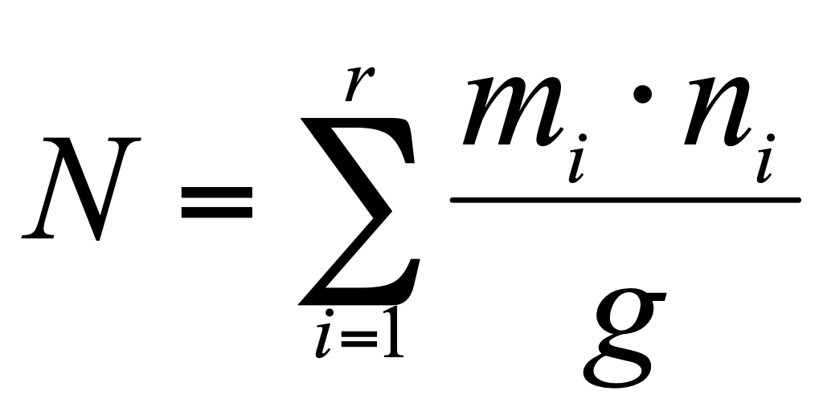 ,

де r – число типів мікросхем; m i , n i – кількість відповідно мікросхем i-го типу і виводів такої мікросхеми, g – число виводів умовного корпуса.